TABLA DE CONTENIDO DE MANUAL USUARIO TB TESORERIA 1

3.4. Tesorería 120
3.4.1. Cuentas 120
3.4.1.1. BCUENTA: Cuentas 120
3.4.1.2. ACTA_FUE: Relación Cuenta – Fuente 121
3.4.2. Retenciones 125
3.4.2.1. BRETENCION: Códigos Internos de retención 125
3.4.2.2. BRETENCION_SIDIF: Códigos Generales 126
3.4.2.4. BCONC_IMPOS: Conceptos Impositivos 129
3.4.2.5. AAPLI_ALG_RET: Aplicación de algoritmo impositivo 131
3.4.2.6. ACIMP_OBGTO: Relación Concepto Impositivo – Objeto del Gasto 133
3.4.2.7. ACIMP_RUBRO: Relación Concepto Impositivo–Rubro Recurso 135
3.4.2.8. ACIMP_CV: Relación Concepto Impositivo–Catálogo de Venta 137
3.4.3. BMEDIO_ PAGO: Medios de pago 141
3.4.4.1. BCATALOGO_VENTA: Catálogo de Venta 142

3.4. Tesorería

3.4.1. Cuentas

3.4.1.1. BCUENTA: Cuentas

Descripción: La tabla BCUENTA mantiene la codificación de las cuentas bancarias y escriturales del Organismo.

Esta tabla es local sin historia.

Las opciones del menú permiten al usuario realizar las siguientes operaciones:

- Alta, baja, modificación y consulta
- Consulta de baja y rehabilitación

Al ingresar, se presentará la pantalla de “Cuenta”:

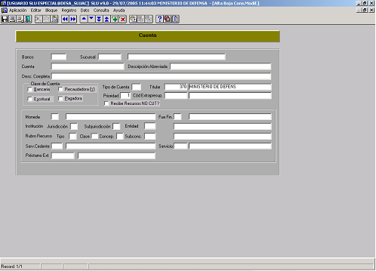

Se podrán ingresar cuentas que ‘Reciben Recursos NO CUT’ solo si el SAF está autorizado para utilizar este tipo de recursos.

Una cuenta que recibe recursos no CUT debe ser bancaria, pagadora y no recaudadora.

La marca de recibe recursos no CUT es utilizada por el módulo de Recursos, específicamente en la carga de C10 manuales.

3.4.1.2. ACTA_FUE: Relación Cuenta – Fuente

Descripción: La tabla ACTA_FUE mantiene la relación Cuenta bancaria - Fuente de financiamiento.

Esta tabla es local sin historia.

Las opciones del menú permiten al usuario realizar las siguientes operaciones:

- Alta, baja, modificación y consulta
- Consulta de baja y rehabilitación

A través de esta opción se tiene acceso a la siguiente pantalla de “Relación Cuenta / Fuente de Financiamiento”

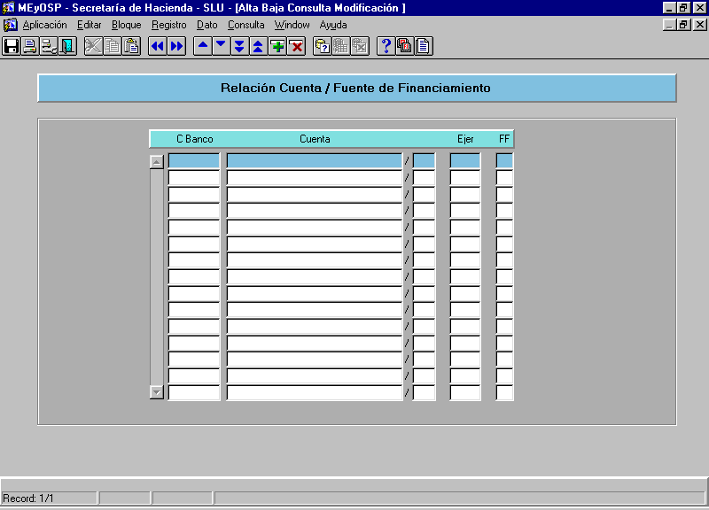
3.4.1.3. ACTABAN_CTAESC: Relación Cuenta Bancaria – Cuenta Escritural

Descripción: La tabla ACTABAN_CTAESC mantiene la relación Cuenta Bancaria-Cuenta Escritural a la que son derivados sus fondos.

Esta tabla es local sin historia.

Las opciones del menú permiten al usuario realizar las siguientes operaciones:

- Alta, baja, modificación y consulta
- Consulta de baja y rehabilitación

Cuando se ingresa a esta opción, se observa la pantalla de “ Relación Cuenta Bancaria – Cuenta Escritural”. :

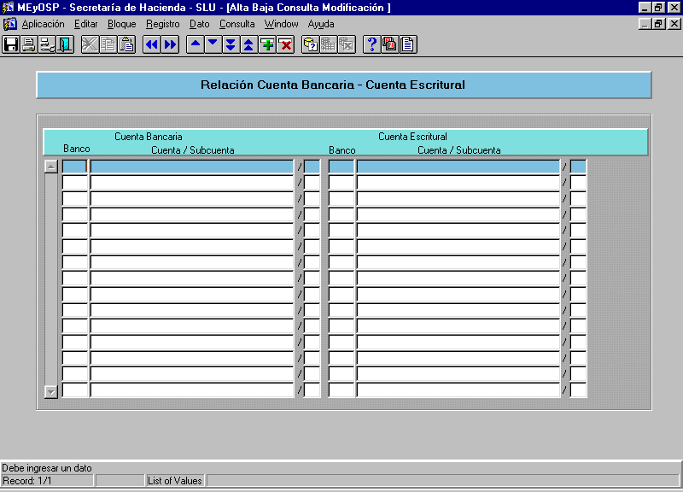
3.4.1.4. BPAGADOR TGN: Algoritmo de Pagador

Descripción: La tabla BPAGADOR_TGN mantiene la parametrización del algoritmo que determina el pagador de una orden de pago.

Esta tabla es externa sin historia.

Las opciones del menú permiten al usuario realizar las siguientes operaciones:

- Consulta
- Consulta de baja

Cuando se ingresa, se visualizará la pantalla de “ Algoritmo de Pagador (TGN):

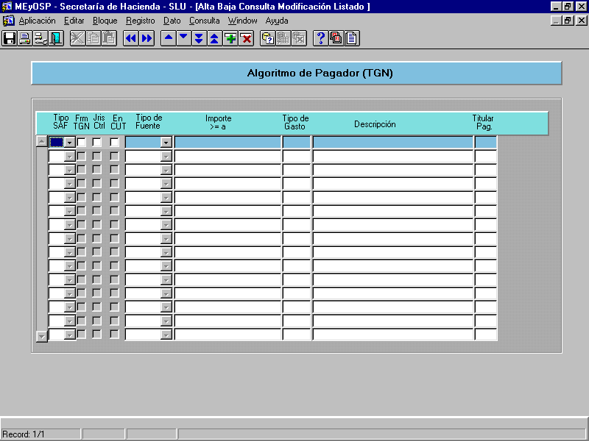
La selección del tipo de pagador se realiza en función del tipo de servicio, si pertenece a la jurisdicción central, si está en CUT o NO y el monto a pagar
La presente entidad refleja los casos en que debe considerarse como pagador a la TGN o SAF

- Tipo de SAF: Organismo desentralizado (OD) o Administración Central (AC)
- Pagador TGN: S si es pagador TGN y N si es pagador SAF
- Pertenencia a la Jurisdicción Central: S para algoritmos relativos a servicios de jurisdicción 90 0 91 y de lo contrario N
- Pertenencia de los organismos a la CUT: S si pertenece y N si no
- Tipo de fuente: Tipo de fuentes de financiamiento asociada al algoritmo. Si no indica se consideran todas
- Importe mínimo: Importe mínimo de los formularios a ser considerados en el algoritmo
- Tipo de clase de gasto: Tipo de las clases de gasto a las que se limita el algoritmo. Si no se indica se consideran todas
- Descripción: Texto libre para aclarar el objeto del algoritmo
- Titular pagador: Identificación del servicio pagador

3.4.2. Retenciones

3.4.2.1. BRETENCION: Códigos Internos de retención

Descripción: La tabla BRETENCION mantiene los códigos internos de retención.

Esta tabla es local con historia

Las opciones del menú permiten al usuario realizar las siguientes operaciones:

- Alta, baja, modificación y consulta
- Consulta de baja y rehabilitación

Cuando se ingresa, se visualizará la pantalla de “Retenciones”:

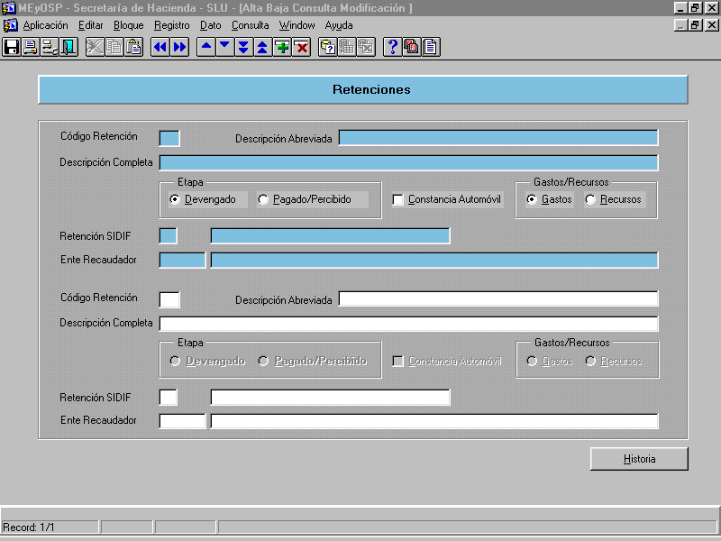

Se podrá consultar también la historia de códigos internos, posicionando el cursor en la dirección deseada y presionando el botón <Historia>.

3.4.2.2. BRETENCION_SIDIF: Códigos Generales

Descripción: La tabla BRETENCION_SIDIF mantiene los códigos generales de retención.

Esta tabla es externa con historia.

Las opciones del menú permiten al usuario realizar las siguientes operaciones:

- Consulta
- Consulta de baja

Se presenta la siguiente pantalla:

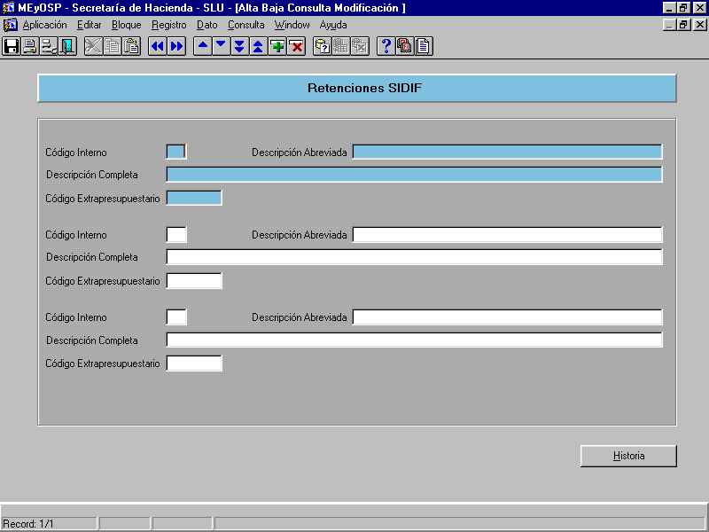

Se podrá consultar también la historia de códigos generales, posicionando el cursor en la dirección deseada y presionando el botón <Historia>, el cual lo llevará a la siguiente pantalla:

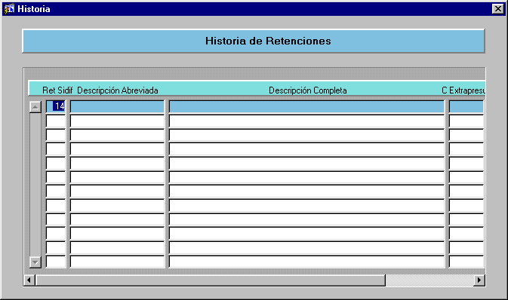

3.4.2.3. BPOSIC_IMPOS: Posiciones ante Impuestos

Descripción: La tabla BPOSIC_IMPOS mantiene la codificación de las posiciones ante impuestos.

Esta tabla es externa con historia.

Las opciones del menú permiten al usuario realizar las siguientes operaciones:

- Consulta
- Consulta de baja

Cuando se ingresa, se visualizará la pantalla de “ Posición Impositiva”:

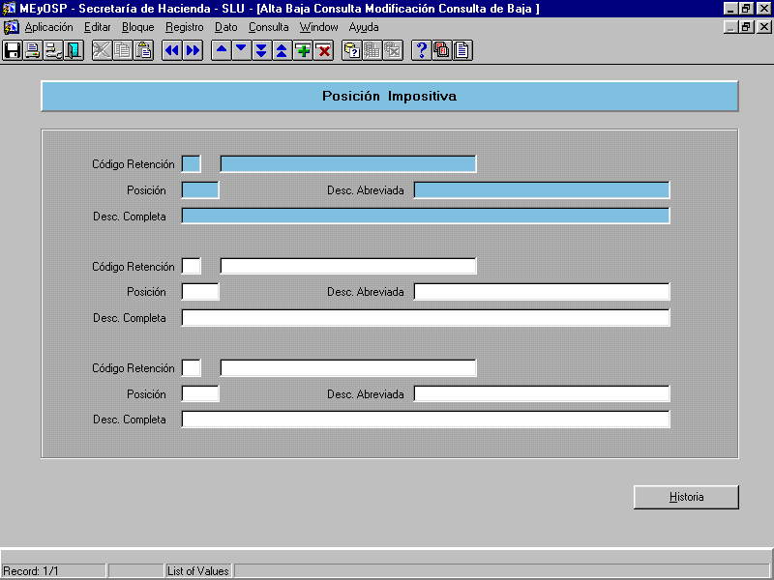

Se podrá consultar también la historia de posiciones ante impuestos, posicionando el cursor en la dirección deseada y presionando el botón <Historia>, el cual lo llevará a la siguiente pantalla:

3.4.2.4. BCONC_IMPOS: Conceptos Impositivos

Descripción: La tabla BCONC_IMPOS mantiene la codificación de los conceptos impositivos.

Esta tabla es externa con historia.

Las opciones del menú permiten al usuario realizar las siguientes operaciones:

- Consulta
- Consulta de baja

Se presenta la siguiente pantalla de “ Conceptos Impositivos”

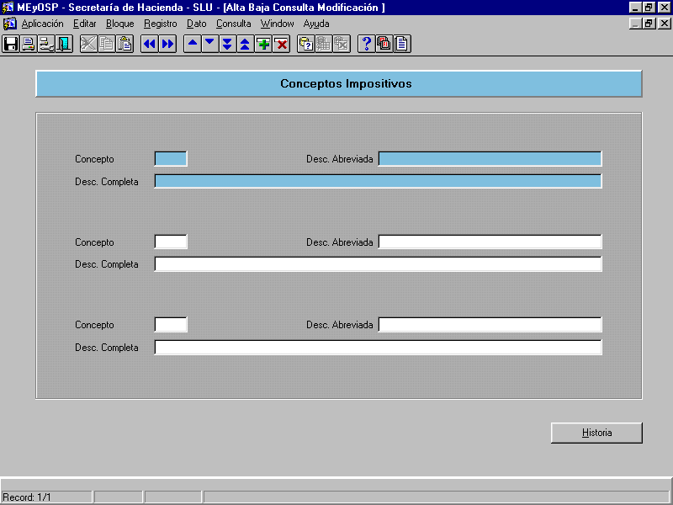

Si se desea consultar la historia de un concepto impositivo, con el cursor posicionado en el concepto a consultar, se debe hacer clic en el botón <Historia>.
Se presentará la pantalla de “ Historia: Conceptos Impositivos”

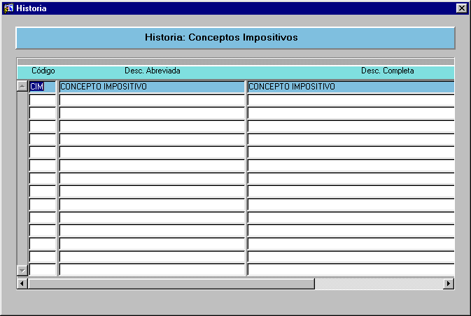

3.4.2.5. AAPLI_ALG_RET: Aplicación de algoritmo impositivo

Descripción: La tabla AAPLI_ALG_RET mantiene la parametrización del algoritmo impositivo a aplicar a un gasto o un pago.

Esta tabla es externa con historia.

Las opciones del menú permiten al usuario realizar las siguientes operaciones:

- Consulta
- Consulta de baja

Cuando se ingresa, se visualizará la pantalla de : “Aplicaciones de Algoritmo de Retención”

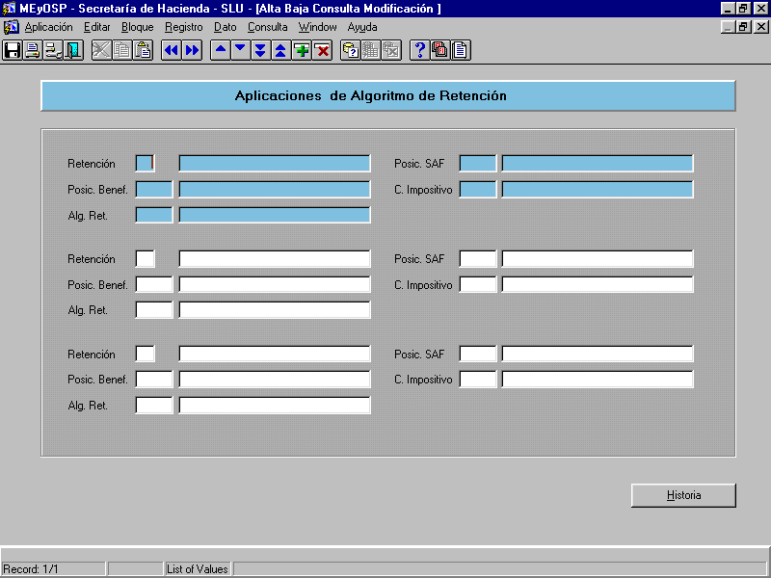

Se podrá consultar también la historia de aplicaciones de algoritmos impositivos, posicionando el cursor en la dirección deseada y presionando el botón <Historia>, el cual lo llevará a la siguiente pantalla:

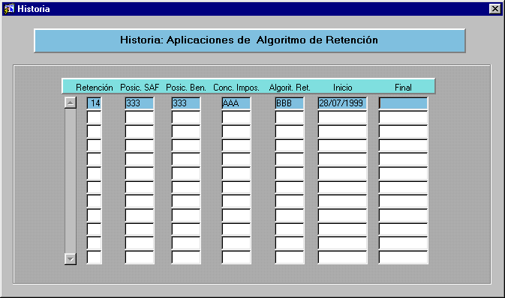

3.4.2.6. ACIMP_OBGTO: Relación Concepto Impositivo – Objeto del Gasto

Descripción: La tabla ACIMP_OBGTO mantiene las relaciones de Concepto impositivo - Objeto del gasto.

Esta tabla es externa con historia.

Las opciones del menú permiten al usuario realizar las siguientes operaciones:

- Consulta
- Consulta de baja

Cuando se ingresa, se visualizará la pantalla de “:Relación: Concepto Impositivo – Objeto del Gasto”.

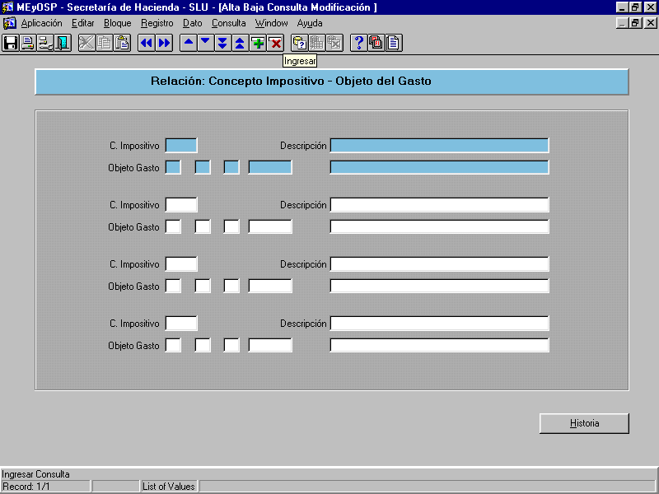

Se podrá consultar también la historia de las relaciones de concepto impositivo y objeto del gasto, posicionando el cursor en la dirección deseada y presionando el botón <Historia>, el cual lo llevará a la siguiente pantalla:

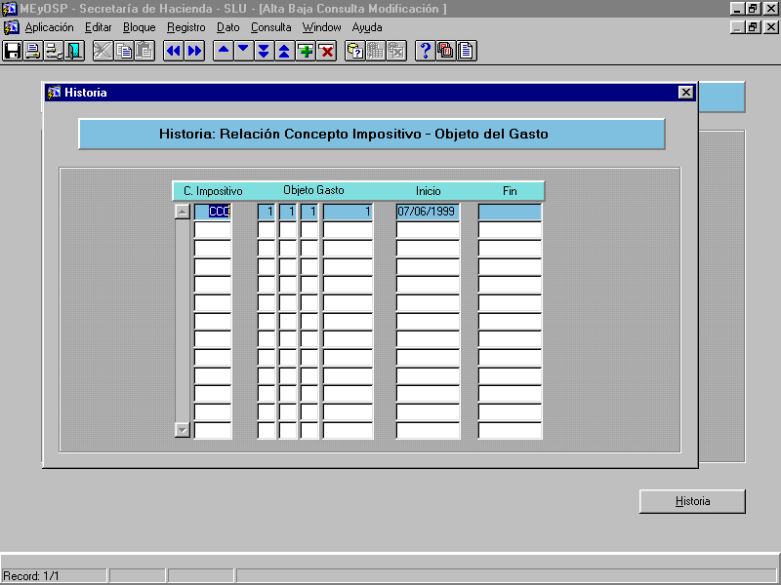

3.4.2.7. ACIMP_RUBRO: Relación Concepto Impositivo–Rubro Recurso

Descripción: La tabla ACIMP_RUBRO mantiene la relación Concepto impositivo - Rubro recurso.

Esta tabla es externa con historia.

Las opciones del menú permiten al usuario realizar las siguientes operaciones:

- Consulta
- Consulta de baja

Cuando se ingresa, se visualizará la pantalla de “ Relación: Concepto Impositivo- Rubro Recurso”:

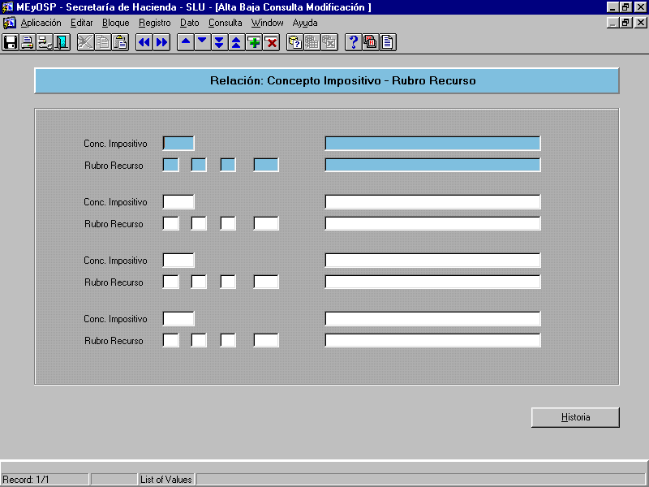

Se podrá consultar también la historia de Relaciones Concepto Impositivo_Rubro Recurso, posicionando el cursor en la dirección deseada y presionando el botón <Historia>, el cual lo llevará a la siguiente pantalla:

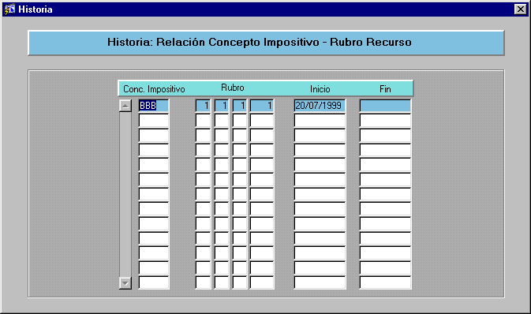

3.4.2.8. ACIMP_CV: Relación Concepto Impositivo–Catálogo de Venta

Descripción: La tabla CIMP_CV mantiene la codificación de las relaciones concepto impositivo - catálogo de venta del Organismo.

Esta tabla es Local con Historia.

Las opciones del menú permiten al usuario realizar las siguientes operaciones:

- Alta, baja, modificación y consulta
- Consulta de baja y rehabilitación

Se presenta la pantalla de “ Relación concepto Impositiva – Catálogo de Venta”

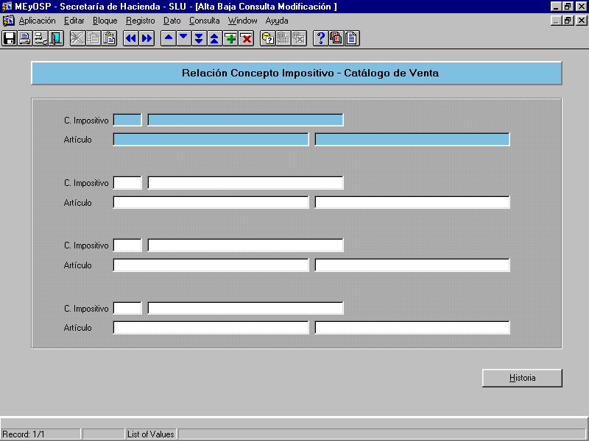
Si se desea consultar la historia de una relación, se debe presionar el botón <Historia>, que invoca a una pantalla como la que se muestra a continuación:

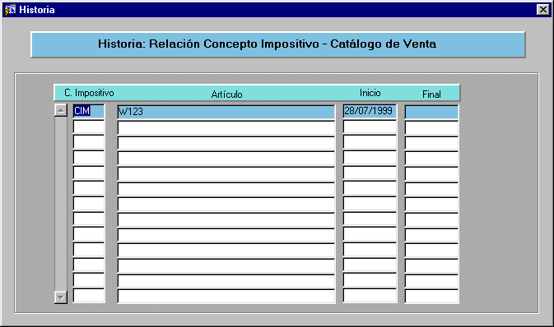

3.4.2.9. TALGORITMO_RET y DALGORITMO_RET: Algoritmos de retención

Descripción: La tabla TALGORITMO_RET mantiene la parametrización de los algoritmos de retención y la tabla DALGORITMO_RET mantiene los porcentajes a aplicar si la operación excede determinado tope.
Ambas tablas son de administración externa con mantenimiento de historia.

Las opciones del menú permiten al usuario realizar las siguientes operaciones:

- Consulta
- Consulta de baja

Cuando se ingresa, se visualizará la pantalla de “ Algoritmo de Retención”

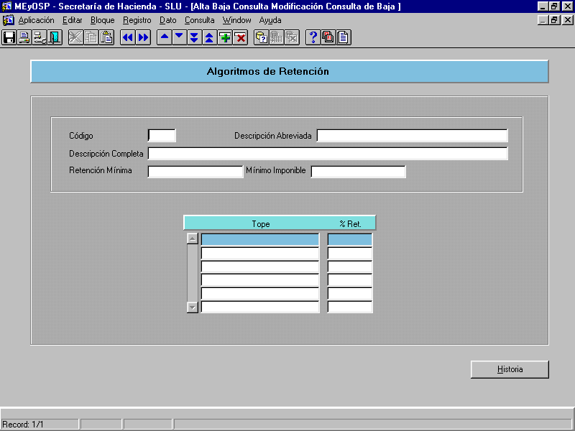

Se podrá consultar también la historia de los cambios los algoritmos y de los porcentajes por tope de un algoritmos, posicionando el cursor en registro deseado y presionando el botón <Historia>. La siguiente pantalla de ejemplo muestra los cambios cuando se pide la historia sobre un registro de porcentaje por tope:

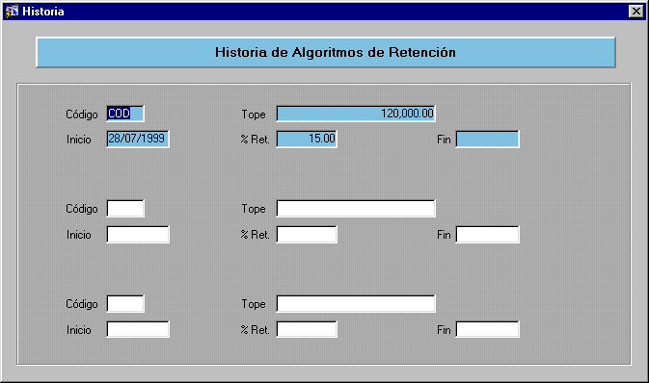

3.4.3. BMEDIO_ PAGO: Medios de pago

Descripción: La tabla BMEDIO_ PAGO mantiene la codificación de los medios de pago.

Esta tabla es externa sin historia.

Las opciones del menú permiten al usuario realizar las siguientes operaciones:

- Consulta
- Consulta de baja

Al ingresar a esta opción se visualizará la pantalla de “ Medios de Pagos”:

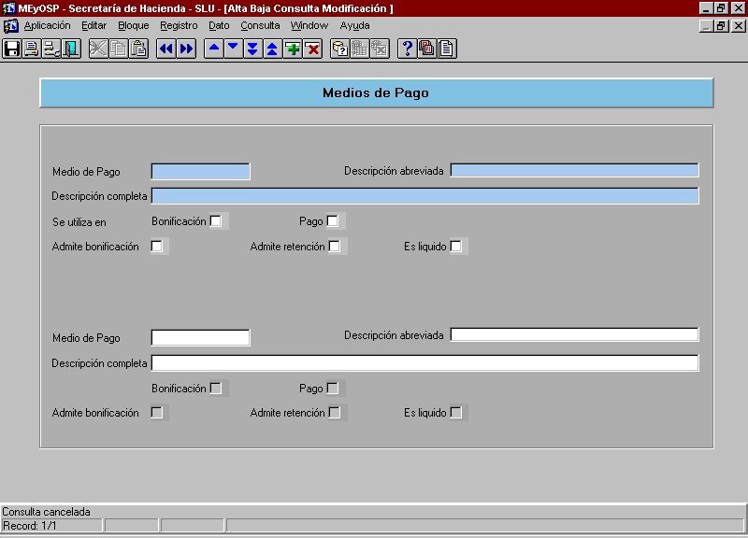
3.4.4. Recursos

3.4.4.1. BCATALOGO_VENTA: Catálogo de Venta

Descripción: La tabla BCATALOGO_VENTA mantiene la codificación de los bienes y servicios ofrecidos por el SAF.

Esta tabla es local sin historia.

Las opciones del menú permiten al usuario realizar las siguientes operaciones:

- Alta, baja, modificación y consulta
- Consulta de baja y rehabilitación

Se presenta la siguiente pantalla de “Catálogo de Venta”

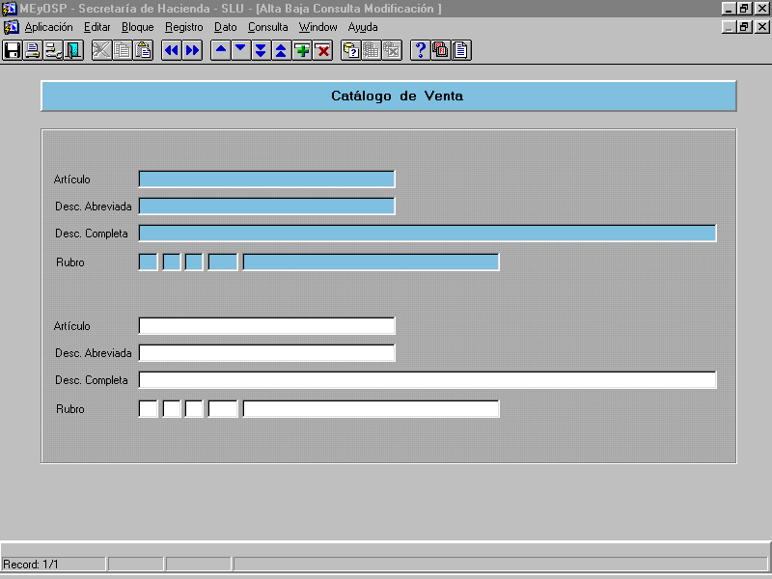
3.4.4.2. BTARJETA: Tarjetas de Crédito

Descripción: La tabla BTARJETA mantiene el catálogo de las tarjetas de crédito del Organismo.

Esta tabla es local sin historia.

Las opciones del menú permiten al usuario realizar las siguientes operaciones:

- Alta, baja, modificación y consulta
- Consulta de baja y rehabilitación

Al ingresar, se visualizará la pantalla de “ Tarjetas”:

